**Санкт-Петербургский филиал федерального государственного автономного образовательного учреждения высшего**

**профессионального образования**

**«Национальный исследовательский университет**

**Высшая школа экономики»**

Факультет Менеджмента

**КУРСОВАЯ РАБОТА**

на тему «Возможности и ограничения создания единой информационной среды районной образовательной системы»

Английский перевод: The possibilities and limitations for creating of a IT-environment development of the district educational system

**Выполнила:**

Зверева Марина Геннадьевна

**Группа** № 2411

**Научные руководители:**

д.пед.н., профессор О.Г.Прикот,

к.пед.н., профессор В.Н.Виноградов

Санкт-Петербург

2013

***Тема курсовой работы:*** «Возможности и ограничения создания единой информационной среды районной образовательной системы»

***Актуальность исследования.*** Результативность развития современной системы образования во многом определяется качеством управления этим процессом. В свою очередь качество управления зависит от степени доступности взаимодействия между управляющей и управляемой системами. Связь между управляющей и управляемой системами осуществляется с помощью информации, которая служит основой для выработки управленческих воздействий и решений, поступающих из управляющей системы в управляемую для исполнения этих решений. Концепция развития районной образовательной системы в условиях информационного общества строится на необходимости консолидированного участия всех заинтересованных субъектов в этом процессе, т.е. в создании между ними открытой информационной среды.

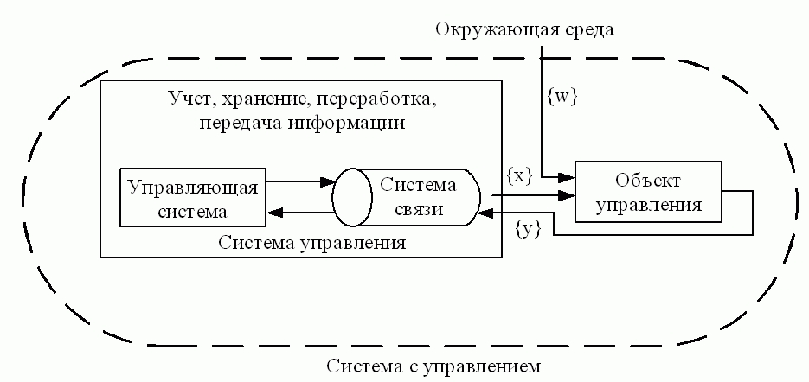

**Информационная среда** — это весь набор условий для технологической переработки и эффективного использования знаний в виде информационного ресурса.

**К информационной среде** относятся аппаратные средства, программное обеспечение, телекоммуникации, уровень подготовки кадров — специалистов и пользователей, формы стимулирования, контроля, методы и формы управления, документопотоки, процедуры, регламенты, юридические нормы и т.д.

В информационную среду входят рассматриваемые как элементы единой системы все факторы, воздействующие на информационные процессы и информационные системы в течение всего жизненного цикла от проектирования до использования.

Зачастую информация от управляющей системы к управляемой доходит в искаженном виде, либо не доходит совсем. Решение этой проблемы мы видим в создании единой информационной среды.

Единая информационная среда унифицирует все средства работы с информацией, для обеспечения эффективности информационных потоков на всех уровнях системы управления районной образовательной системой: органы управления образованием, ИМЦ, ОУ, ДОУ, родители, учащиеся, общественность и др.

***Гипотеза исследования:***

Ограничения при создании единой информационной среды районной образовательной системы будут преодолены, если:

* обеспечить открытость информации (вовлечение всех заинтересованных лиц) по осуществлению управленческих функций: целеполагания, планирования, организации, координации, мотивации, контроля;
* обеспечить повышение эффективности информационных потоков: оперативность, мобильность, согласованность, интеграция, регулирование;
* создать условия для доступности информации: публичность, открытость, своевременность.

*Вывод:* для повышения эффективности управленческой деятельности в районной системе образования необходимо создание единой информационной среды, обеспечивающей информационное взаимодействие управляющей и управляемой систем.

***Объект исследования:*** информационное взаимодействие субъектов управленческого процесса в районной системе образования.

***Предмет исследования:***возможности и ограничения создания единой информационной среды районной образовательной системы.

***Цель исследования:***определение необходимых условий для преодоления ограничений в процессе создания единой информационной среды районной образовательной системы.

***Задачи:***

- определение основных понятий, лежащих в основе исследования (единая информационная среда, районная образовательная система, возможности и ограничения создания единой информационной среды районной образовательной системы, проектирование единой информационной среды районной образовательной системы);

* определение базовой структуры единой информационной среды районной образовательной системы;
* выявление возможностей созданияединой информационной среды районной образовательной системы;
* выявление ограничений при создании единой информационной среды районной образовательной системы;
* определение механизмов проектирования единой информационной среды районной образовательной системы.

Определенные знания для ответов на эти вопросы в науке имеются. Проведены исследования по информационной среде (Н.Н.Курова, П.А.Кузнецов, Д.О.Ерохин и др.); по открытой информационной среде (В.В.Мешков и др.); по проектированию (О.Г,Прикот, В.Н.Виноградов, Г.Ф.Глебова и др.); по проектированию информационной образовательной среды образовательного учреждения (С.С.Новикова, В.А.Жибцов, В.В. Михаэлис, Ю.Г.Коротенков и др.); по информационному обществу (А.П.Кочетков, М.В.Леонова, Г.В.Панина и др.); по управлению в информационном обществе (Н.В.Тихомирова, Н.Н.Филина и др.); по образовательным системам (В.С,Лазарев, М.М.Поташник и др.); по управлению образовательными системами (О.Е.Лебедев, Ю.А.Конаржевский и др.).

***Методы исследования:***

- теоретические (анализ, синтез, обобщение, сравнение, моделирование, проектирование);

- диагностические (анкетирование, опрос, статистические методы обработки данных).

***План исследования:***

Введение

Гл.1 *Единая информационная среда в управлении районной образовательной системой*

1.1 Понятие единой информационной среды

1.2 Специфика районной образовательной системы как предмета управления

1.3 Условия преодоления ограничений при создании единой информационной среды районной образовательной системы

Гл.2 *Проектирование единой информационной среды районной образовательной системы*

2.1 Качество информационной среды с точки зрения задач управления районной образовательной системой

2.2 Разработка проектов единой информационной среды районной образовательной системы

Заключение

***Перспективы***

* Основной результат магистерской - модель единой информационной среды районной системы образования.
* Эмпирика - опрос директоров, представителей ИМЦ, районных органов управления образованием, родителей, социальных партнеров и т. п. на предмет выявления затруднений прохождения информационных потоков (2 - 3 района СПб).